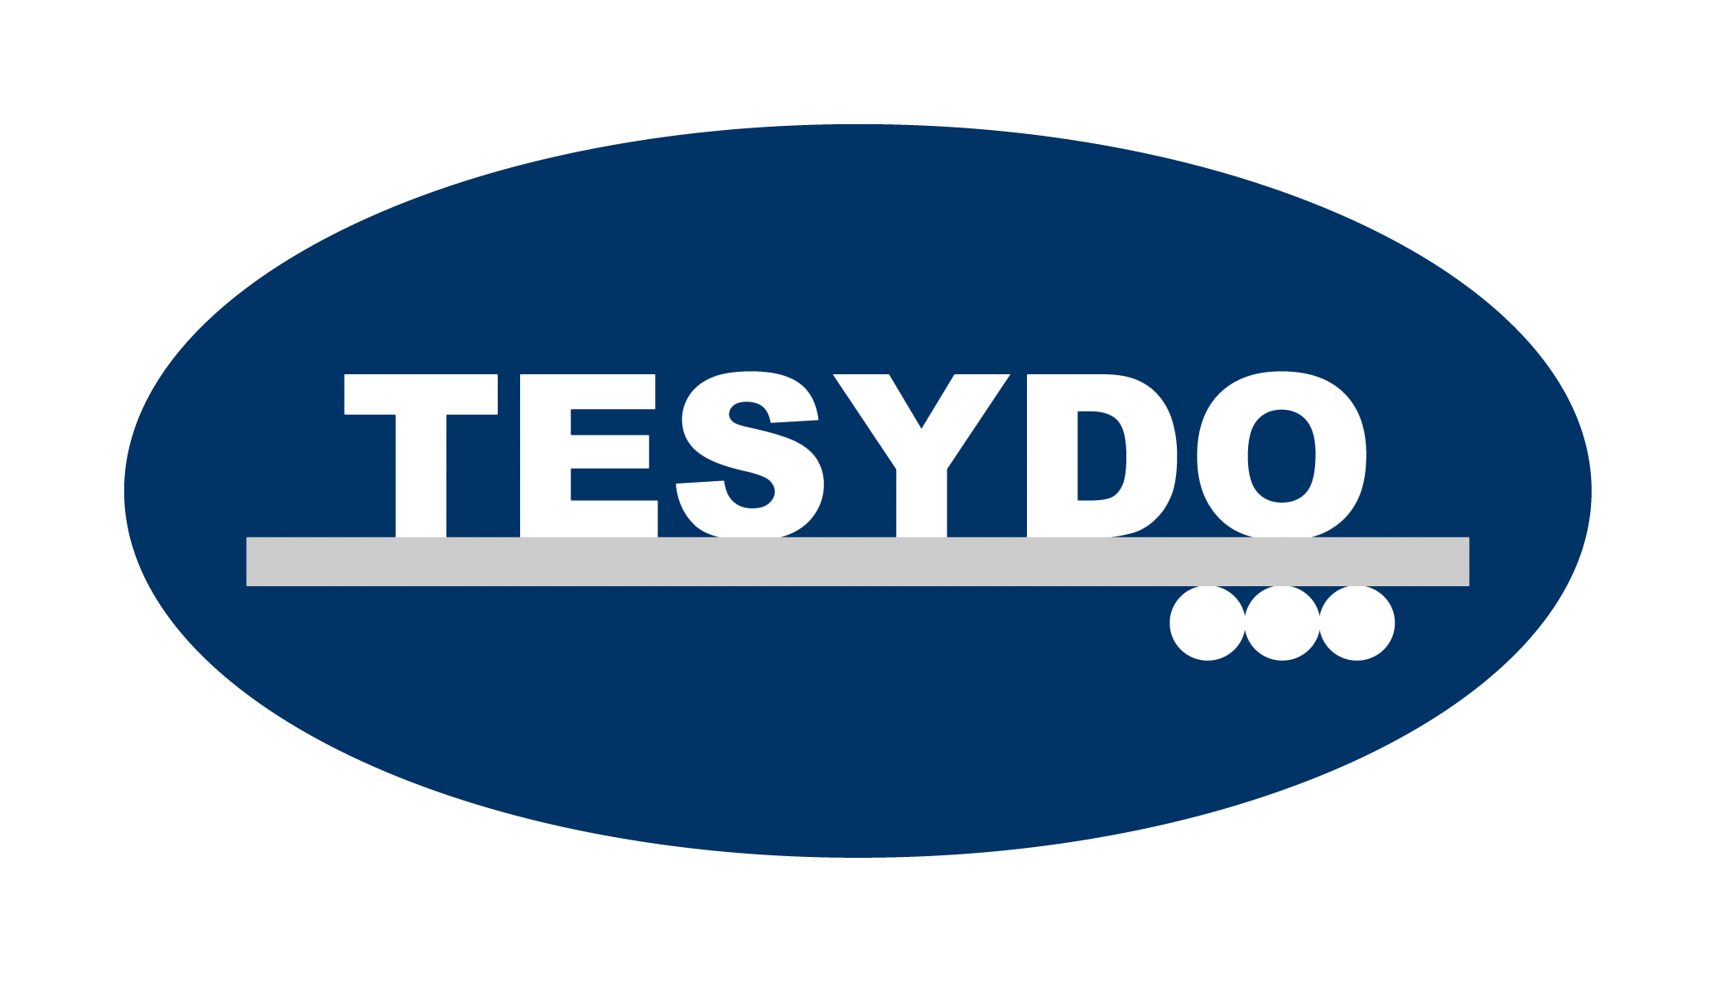
TESYDO, s.r.o.
Mariánské nám. 1, 617 00 Brno, Česká republika (CZ)
*/ Člen AIO, HK, TNK, CWS ANB (člen EWF, IIW a IAB) /*
*/ Member of AIO, HK, TNK, CWS ANB (member of EWF, IIW and IAB) /*
Technická, školící, zkušební, certifikační a inspekční činnost
Technical, training, testing, certification and inspection activity
Zkušební orgán, Certifikační orgán, Inspekční orgán
Testing Body, Certification Body, Inspection Body

KVALIFIKACE A OPRÁVNĚNÍ VÝROBCE, MONTÁŽNÍ FIRMY PRO TLAKOVÉ NÁDOBY A TLAKOVÁ ZAŘÍZENÍ
[TZS dle NV č. 219/2016 Sb. a NV č. 93/2015 Sb. (PED 2014/68/EU), pro JTZ dle NV č. 119/2016 Sb. (2014/29/EU), pro PTZ dle NV č. 208/2011 Sb. (2010/35/EU)
V Brně 01.03.2017
Tlakové nádoby a zařízení: nádrže, zásobníky, neohřívané a ohřívané nádoby, potrubí, výměníky tepla, vodotrubné a válcové kotle, sestavy tlakových zařízení, výstroj k tlakovým zařízením, sudy, cisterny, láhve na technické plyny, vzdušníky, přepravitelná tlaková zařízení s ventily a příslušenstvím, cisternová a bateriová vozidla a vozy, snímatelné cisterny, cisternové kontejnery, cisternové výměnné nástavby s nádržemi z kovových materiálů a více článkové kontejnery na plyn (MEGC) i s jejich ventily a dalším příslušenstvím, malé nádobky obsahující plyn (UN 2037) – plynové kartuše.
- Schválená technická dokumentace – projekt a prováděcí dokumentace:
konstrukční, výrobní, kontrolní, zkušební, montážní, provozní, prohlášení o shodě (dle Stavebního zákona č. 183/2006 Sb., ve znění pozdějších předpisů, zák. č. 90/2016 Sb. i zák. č. 91/2016 Sb. i zák. č. 22/1997 Sb. ve znění pozdějších předpisů, o bezpečných výrobcích, uváděných na trh a do provozu, nařízení vlády NV ČR, evropských směrnic ES, EC, EU, EHS, NEPR, CPR, PED 2014/68/EU (2014/68/EU), dle kontraktu, výrobkových a technických norem – kontrolu a schválení provádí Stavební úřad, Úřad inspekce práce, Orgán hygieny, Orgán požární ochrany, Orgán životního prostředí, Česká obchodní inspekce, ev. jiné úřady).
- Kvalifikace a předpoklady způsobilosti výrobce, montážní firmy:
- „Certifikát způsobilosti – Kvalifikace výrobce“ k provádění kovových konstrukcí výrobků, včetně montáže, oprav, repasí, rekonstrukcí (dle ČSN 73 2603, ČSN 73 2604, ČSN EN 1993-1-1, ČSN EN 1999-1-1 a jiných Eurokódů, ČSN EN 1090-1,2 a 3, ČSN EN 1990, ČSN EN 13 480, ČSN EN 13 445, ČSN EN 12 952, ČSN EN 12 953, ČSN EN 286-1 až 4, ČSN EN 14 025, ČSN EN 303, ČSN EN 304, ČSN EN 305, ČSN EN 306, ČSN EN 307, ČSN EN 308 aj.)
- Posouzení shody technické, konstrukční, výrobní dokumentace výrobku s předpisy a normami (NV, ES, EC, EHS, harmonizovanými normami, technicky určenými normami, ev. s požadavky technických pravidel a norem) i její schválení k realizaci výrobku dle národních předpisů a norem (př. dle EN 764, EN 13 445, EN 13 480, EN 12 952, EN 12 953, ČSN EN 286-1 až 4, ČSN EN 14 025, ČSN EN 13094, ČSN EN 12493, ČSN EN 13530, ČSN EN 14398. ČSN EN 12972, ČSN EN 303, ČSN EN 304, ČSN EN 305, ČSN EN 306, ČSN EN 307, ČSN EN 308 aj.).
- Posouzení shody při zabezpečování systému řízení kvality výroby a výrobků, ev. systému k managementu kvality, dohled, dozor
- Přezkoušení typu výrobku a ověření výrobku
- Posouzení shody zařízení dle postupů (modulů) posuzování shody (A až H1 aj.) a označení výrobku značkou „CE“ a štítkem.
- Certifikát ES přezkoušení typu zařízení, ev. Certifikát ES přezkoušení návrhu, ev. ES certifikát o shodě
(Výše uvedené musí být ve shodě s NV, ES, EC, EHS – směrnicemi CZ a EU).
- Zavedený a certifikovaný systém řízení kvality i výroby:
- Systém kvality svařování a výrobních procesů (dle ČSN EN ISO 3834 – 1 až 6)
- Systém managementu kvality (dle ČSN EN ISO 9001)
- Systém environmentálního managementu (dle ČSN EN ISO 14 001)
- Systém managementu bezpečnosti práce (dle ČSN OHSAS 18 001)
- Kvalifikace personálu: Projektant (ASD ČKAIT), konstruktér (IWSD), technolog, mistr, kontrolor, pracovníci výroby a montáže, svářečský dozor (EWS, EWT, EWE), svářečský kontrolor, svářeči, páječi, svářečští pracovníci, strojní kvalifikovaný personál, aj.
- Strojní kvalifikovaný personál - koordinátor stavby, stavební dozor, technolog, pracovníci výroby a montáže dle zákona č. 490/2009 Sb., zák. č. 155/2010 Sb., zák. č. 34/2011 Sb., zák. č. 100/2013 Sb., zák. č. 64/2014 Sb. i zák. č. 22/1997 Sb., zák. č. 90/2016 Sb. i zák. č. 91/2016 Sb. a nařízení vlády NV, výrobkových norem i norem kvality
- Svářečský dozor (inspektor) – dle ČSN EN ISO 14 731
- Svářečský kontrolor (výrobní kontrolor) – dle ČSN EN ISO 17 637, ČSN EN ISO 17 635, ČSN EN ISO 9712
- Svářeči dle ČSN EN 287-6, ČSN EN ISO 9606-1 až 5, plynových potrubí ČSN EN 12 732, ČSN EN ISO 17 660-1 a 2, ČSN 05 0705, operátoři, seřizovači dle ČSN EN ISO 14732, páječi dle ČSN EN ISO 13 585, svářeči plastů ČSN EN 13 067.
- Kvalifikované postupy výroby, montáže, výrobních procesů, včetně svařování WPS a WPQR, BPS a BPAR (dle ČSN EN ISO 3834-1 až 6, ČSN EN ISO 9001, ČSN EN ISO 15 609 -1 až 6, ČSN EN ISO 15 610 až 15 614 – 1 až 14, ČSN EN ISO 14 555, ČSN EN ISO 15 620, ČSN EN 13 134, ČSN EN ISO 17 663, ČSN EN 1011-1 až 8, ČSN EN ISO 12 944, ČSN EN ISO 8501, ČSN EN ISO 8504, ČSN EN ISO 1461, ČSN EN ISO 14 713, tj. povrchových úprav a dle výrobkových norem).
- Kontrola a zkoušení (NDT, DT) – dle výrobkových norem v souladu s ČSN EN ISO 17 635, ČSN EN ISO 17 637, ČSN ISO 2768-1 a 2, ČSN EN ISO 13 920, ČSN EN ISO 9013, ČSN EN ISO 5817, ČSN EN ISO 10 042, stavební, funkční, těsnostní, tlakové zkoušky, aj.).
- Druhy dokumentací zpracovaných k těmto výrobkům
Dle požadavků Evropských směrnic (ES, EC, EHS, NEPR, CPR, PED), zák. č. 90/2016 Sb. i zák. č. 91/2016 Sb. a zák. č. 22/1997 Sb., ve znění pozdějších předpisů, nařízení vlády ČR (NV), harmonizovaných a technických norem i kontraktu (obchodní smlouvy), je nutné zpracovávat k výrobkům a technickým zařízením v určitém rozsahu níže uvedenou dokumentaci.
- Projekční + projektová specifikace a řešení
- Konstrukční + konstrukční specifikace a řešení
- Výpočtové (statika, dynamika, dilatace, termodynamika)
- Technologické (řezání, stříhání, obrábění, tváření, slévání, svařování, tepelné zpracování, povrchová úprava)
- Výrobní (výrobní postupy, instrukce, plány řízení výroby, aj.)
- Kontrolní (kontrolní plány, protokoly NDT a DT kontrol, plány řízení jakosti, aj.)
- Zkušební (zkušební plány, protokoly NDT a DT zkoušek, aj.)
- Montážní (postupy a kontrolní plány i protokoly, aj.)
- Provozní (provozní řád a podmínky, návody na obsluhu a provoz, aj.)
- Servisní (obnova - repase, rekonstrukce, kontrola, zkoušení, revize, diagnostika) a dílčí protokoly
- Revizní (revizní zprávy a protokoly)
- Inspekční (inspekční zprávy a certifikáty)
- Certifikační (dokumenty, zprávy, certifikáty)
- Prohlášení o shodě výrobku a technických zařízení s dokumentací, předpisy i normami (dokumenty a doklady)
- Posuzování i prokazování shody výrobků a technických zařízení s dokumentací, předpisy i normami a certifikace typu, návrhu, shody (dokumenty, doklady, zprávy, certifikáty)
- Technické posudky [konstrukcí výrobků tlakových zařízení – potrubí, výměníků, nádob, kotlů, cisteren, sudů, láhví, také technických zařízení (tlakových, plynových, zdvihacích, strojních, energetických, chemických, technologických), konstrukcí stavebních i strojních, elektrických výrobků, technických materiálů a technologií]
- Znalecké posudky (materiálů, technologií, konstrukcí strojů i staveb a technických i technologických zařízení).

Adresa: | Telefon: 511 188 901, 902, 903 … | IČ: | Bankovní spojení: ČS, a.s. Brno
TESYDO, s.r.o.  Mariánské nám. 1  617 00 BRNO | Fax: 511 188 910 | 26962969 | č. účtu: 000000 – 2052325359/0800
TESYDO, s.r.o.  Mariánské nám. 1  617 00 BRNO | e - mail: info@tesydo.cz | DIČ: | Registrace u Krajského soudu v Brně
TESYDO, s.r.o.  Mariánské nám. 1  617 00 BRNO | Internet: www.tesydo.cz | CZ 26962969 | v oddílu C, vložce č. 48253
TECHNICKÉ SYSTÉMOVÉ DOZORY ● TECHNICAL SYSTEM INSPECTIONS

